Как почистить компьютер от пыли: фотоинструкция с пошаговым описанием

Техобслуживание вашего ПК: разбираем системный блок, снимаем и чистим кулер, процессор и видеокарту.

- Как часто нужно чистить компьютер?
- Как самому почистить компьютер: два варианта, для ленивых и для дотошных
- Как разобрать системный блок
- Как снять кулер с процессора
- Как снять радиатор с процессора
- Как снять процессор
- Как почистить системный блок
- Как почистить процессор
- Как почистить кулер
- Замена термопасты и сборка
- Как снять видеокарту и почистить её

Если компьютер стал тормозить и не справляется с нагрузками – не спешите менять процессор или добавлять память. Возможно, проблему решит элементарная чистка компьютера от пыли.

Все ПК имеют систему принудительного охлаждения, т.е. через них постоянно прогоняется воздух, а вместе с ним и пыль. Поэтому они нуждаются в периодической чистке. Если сильно шумит кулер или системный блок нагревается больше обычного – это сигнал к действию.

Как часто нужно чистить компьютер?
На это влияет масса факторов, от физического расположения ПК в квартире и мебели вокруг него до особенностей самого корпуса и его способности к самоочистке и продуванию. В любом случае, чистку следует проводить не реже раза в год. В примере, который мы рассмотрим сегодня, комп не чистили полгода – и можно видеть, что он уже основательно запылился, хотя это и не самый запущенный вариант.

Как самому почистить компьютер: два варианта, для ленивых и для дотошных
Процедуру чистки вполне можно выполнить самостоятельно, особенно если под рукой есть хороший мануал. Есть два вида чистки: экспресс и глубокая. Первый вариант – когда просто снимается крышка корпуса и с помощью пылесоса выдувается всё, что получается вытянуть. Но это избавит лишь от явных комков пыли и решит проблему ненадолго.

Глубокая чистка предполагает снятие и очистку кулера, процессора, видеокарты, а также очистку внутренней части корпуса. Вот этим и будем заниматься.

Нам понадобятся плоская и крестовая отвёртки, этиловый спирт, бумажные салфетки, термопаста, щётка для чистки и пылесос (который на фото не поместился).

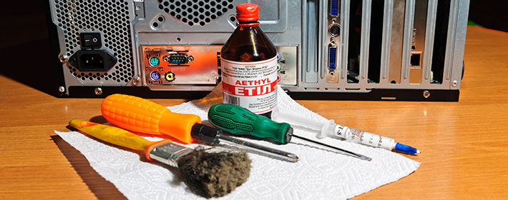

Как разобрать системный блок
Выключаем компьютер. Вытаскиваем его из того места, где он у вас стоит, обязательно отключив все шнуры.

Разбирая любые части компьютера, пользуйтесь золотым правилом: прежде чем что-либо раскрутить, отключить, вынуть – сфотографируйте или запишите, как всё было. Потом будет проще собирать.

Укладываем системный блок на бок. Чтобы открыть его, на задней панели откручиваем винты, крепящие крышку. Чаще всего крышка снимается сдвиганием в сторону задней панели.
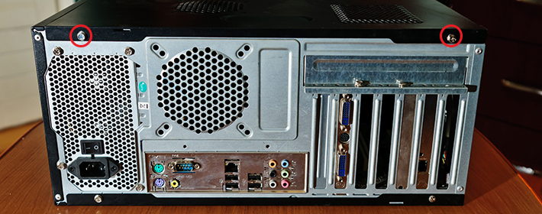

Вот такая открывается картина. Наша главная цель – кулер или система охлаждения процессора, состоящая из вентилятора и радиатора. На фото она по центру. Вторая цель – внешняя видеокарта, которая видна справа от кулера.

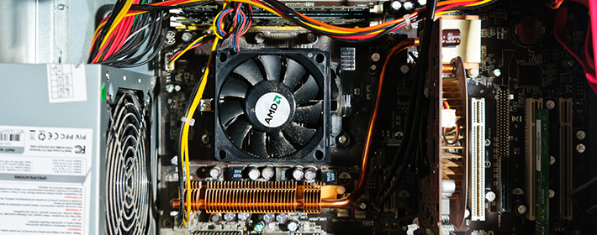

Как снять кулер с процессора
Итак, перед нами кулер, под которым спрятан процессор. Сам кулер состоит из радиатора и вентилятора, снимать которые чаще всего приходится по отдельности. Чтобы отсоединить вентилятор, с помощью плоской отвёртки подденьте боковые защёлки и потяните вверх. Ещё бывают варианты, когда вентилятор крепится на шурупах или вообще не снимается с радиатора. В последнем случае почистить его можно только поверхностно.

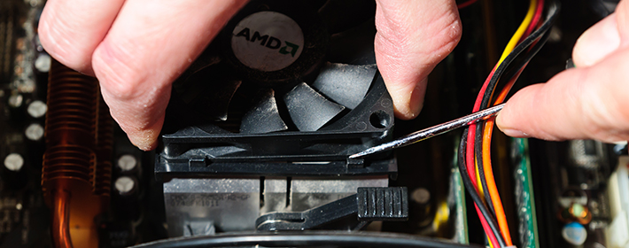

Сняв вентилятор, отключите его разъём.
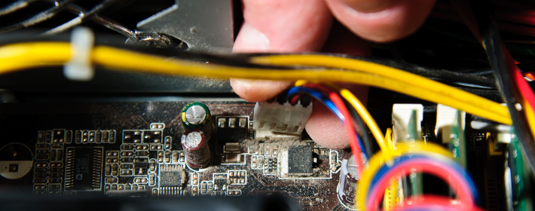

Как снять радиатор с процессора
Радиатор может крепиться напрямую к материнской плате шурупами, тогда нужно просто их открутить. Либо к материнке прикрепляется пластиковый слот-рамка, а радиатор вщёлкивается в неё. В таком случае, чтобы снять радиатор, поднимаем фиксатор, удерживающий скобу крепления. Выводим из зацепления пазы скобы с обеих сторон и аккуратно тянем вверх.

Если термопаста, соединяющая процессор с радиатором, уже поработала какое-то время и успела подсохнуть, радиатор может сняться вместе с процессором. В таком случае аккуратно подденьте процессор деревянным или пластиковым инструментом и отсоедините. 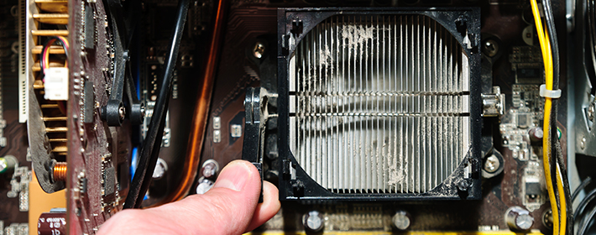

Как снять процессор
Освобождаем фиксатор процессора на сокете. Теперь можно отсоединить сам процессор, потянув его вверх. Обратите внимание: на обратной стороне процессора расположены металлические «ножки». Обращайтесь с ними деликатно, чтоб не погнуть.

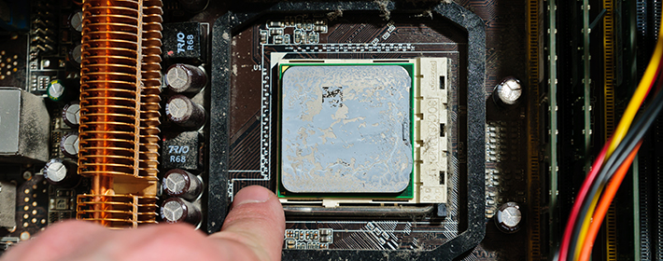

Как почистить системный блок
Сняв кулер и процессор, очищаем системный блок изнутри, т.е. пытаемся удалить пыль со всех остальных элементов. Для этого используем обычный бытовой пылесос и чистую и сухую кисть небольшого размера. Подводя шланг пылесоса к местам скопления пыли на материнской плате или в корпусе компьютера, кисточкой смахивайте всю пыль. 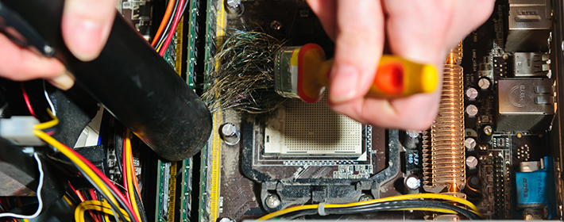

Нужно быть осторожным со всеми выступающими элементами на плате, чтобы не сломать их. Всё, что видим и к чему можем аккуратно подобраться, – чистим.

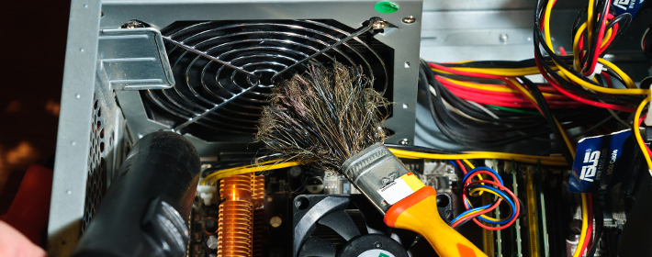
Альтернативный вариант чистки – использовать баллоны со сжатым воздухом, которым можно просто пшикать в загрязнённые места. Но пыль при этом всё равно куда-то осядет, да и дышать ей нерадостно.

Внутренние части процессора нельзя протирать влажной тряпкой! После такой процедуры компьютеры не выживают!

Как почистить процессор
Пыли на нём как правило не бывает, зато есть остатки старой, часто уже подсохшей термопасты. Удалить их проще всего смоченной спиртом бумажной салфеткой. Бывает, что паста уже закаменела и спирт её не берёт – тогда попробуйте более агрессивные вещества типа растворителя или ацетона. Не используйте влажных салфеток или тряпок!!!
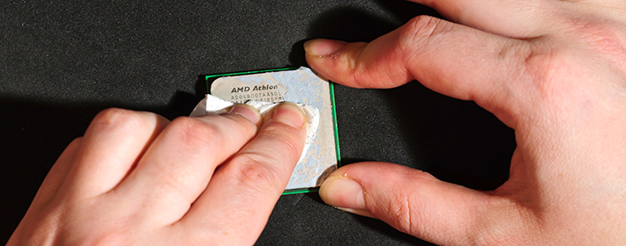

Как почистить кулер
Здесь снова проводим две процедуры: отдельно чистим радиатор, отдельно – вентилятор. Сначала той же салфеткой со спиртом очищаем нижнюю сторону радиатора от остатков термопасты, затем щёткой и пылесосом чистим рёбра от пыли. Как вариант допускается промывка радиатора водой, но с последующим тщательным просушиванием. К моменту установки на место в нём не должно остаться влаги. 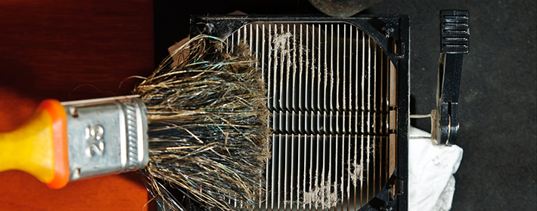

Вентилятор чистится кистью, выдувается воздухом, протирается салфеткой, смоченной в спирте. Будьте осторожны с лопастями вентилятора, они достаточно легко ломаются при агрессивной чистке.

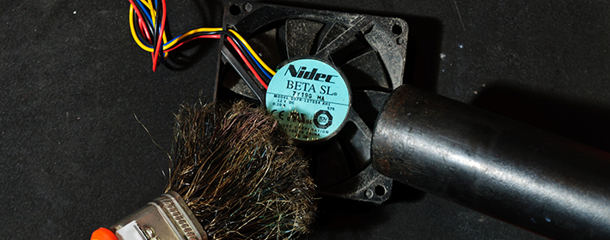
Закончив чистку, попробуйте прокрутить вентилятор вручную. Вращение должно быть лёгким, без лишних шумов и сильного осевого люфта. Допускается перемещение по оси вверх-вниз на пару миллиметров. Но если есть шумы, сильный люфт или вообще вентилятор плохо крутится от руки – его лучше заменить.

Замена термопасты и сборка
Когда все детали очищены, можно приступать к обратной сборке. Заново покрываем процессор термопастой.

Менять термопасту нужно раз в полгода, но если вы чистите компьютер чаще – меняйте при каждой чистке.

Как наносить термопасту? – Очень экономно, буквально на кончике ногтя. Дело не в жадности, просто для эффективной теплопроводности слой термопасты должен быть как можно тоньше. Так что не переборщите.

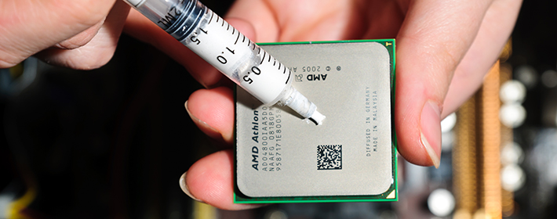

Размазываем пасту пальцем или используйте в качестве шпателя пластиковую карту. Нужно покрыть всю поверхность процессора, при этом распределив пасту равномерно, без пропусков, но и не вылезая за края. Собираем излишки с краёв салфеткой или ватой.
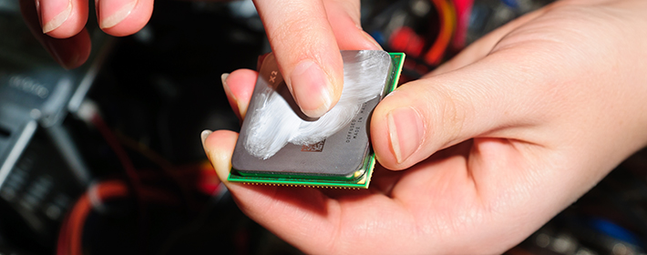

Устанавливаем процессор на своё место в слот так, чтоб отмеченный белым уголок на процессе совпал с аналогичным уголком в гнезде. Это единственное положение, при котором процессор встанет правильно. Затем прижимаем его зажимом.
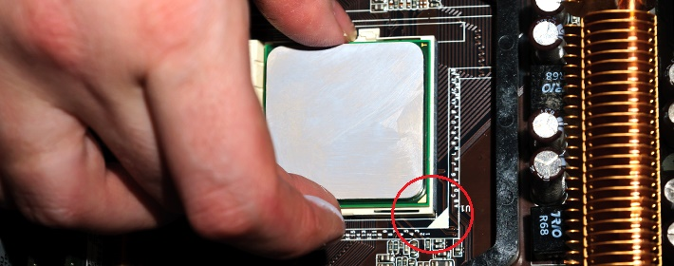

Устанавливаем на место радиатор. Для этого нужно подвести пазы скобы под крючки, зацепив их, и прижать радиатор рукояткой. Он должен сидеть плотно и не шататься на процессоре.
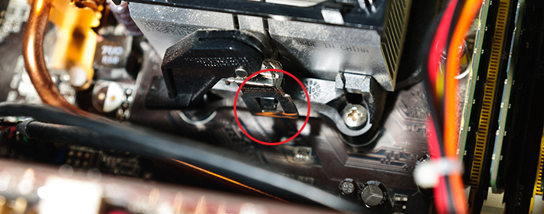

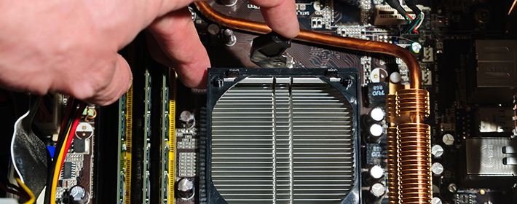Если у вас радиатор прижимается к материнской плате винтами – закручивайте их с равномерным усилием крест-накрест.

Дальше остаётся только поставить на место вентилятор и подключить его.

Как снять видеокарту и почистить её
Если у вас внешняя видеокарта с активным охлаждением, т.е. с вентилятором – его тоже можно почистить. 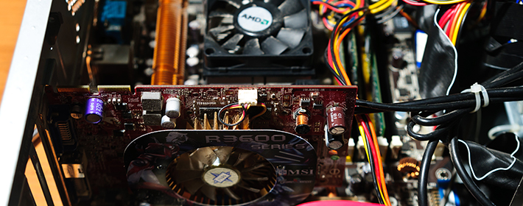

Снимаем видеокарту. Для этого окручиваем винты на корпусе, удерживающие плату. 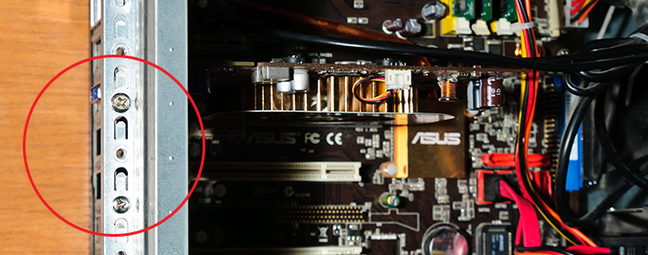

Затем в зависимости от конструкции слота нужно отжать либо отвести в сторону зажим и аккуратно потянуть плату вверх. 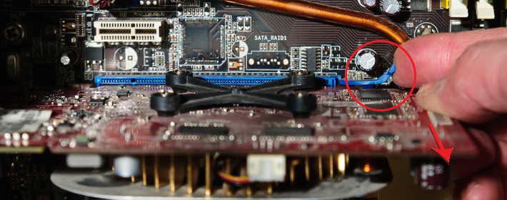

Убеждаемся, что пыли тут тоже хватает.
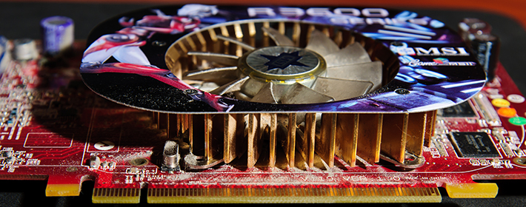

Поэтому, вооружившись кисточкой и пылесосом, проводим чистку. Всё как и с кулером процессора: кисточкой вычищаем пыль из щелей и поднимаем её в воздух, пылесосом удаляем. Чистим аккуратно, чтоб не повредить лопасти. Особо сильные загрязнения удаляем спиртом. 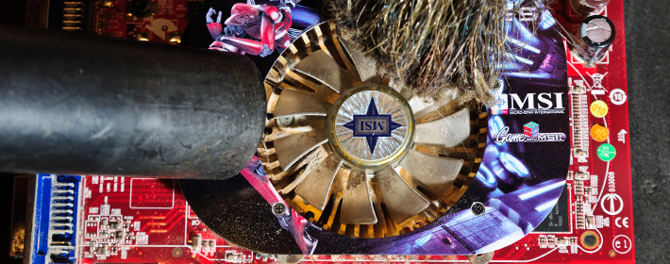
После устанавливаем и собираем всё в обратной последовательности.

Закончив чистку, убедитесь, что всё, что вы отсоединяли внутри, вернулось на свои места и плотно сидит в гнёздах. Можно сделать тестовое включение компьютера, не устанавливая крышку - убедиться, что всё вертится, работает и стало меньше шуметь и меньше нагреваться. А значит и лучше работать.

